МІНІСТЕРСТВО ОСВІТИ І НАУКИ УКРАЇНИ
КОЛЕДЖ ЧЕРНІВЕЦЬКОГО НАЦІОНАЛЬНОГО УНІВЕРСИТЕТУ
ІМЕНІ ЮРІЯ ФЕДЬКОВИЧА

ЗВІТ

про навчальну практику
студент(а/ки) II курсу, спеціальності
«Комп`ютерні науки»
204(214) групи
Акостакіоає Флоріан Флоріанович

Період практики з “20 Липня” 2020 р. по “7 Серпня” 2020 р.

Керівник практики від коледжу:
викл. Ковдриш В.В. __________
/підпис/

Оцінка:_________ __________
/підпис/

ЧЕРНІВЦІ, 2020

ТАБЛИЦЯ ОЦІНЮВАННЯ

Завдання | Оцінка за завдання | Підпис керівника практики
Завдання 1. | 5
Завдання 2. | 5
Завдання 3. | 5
Завдання 4. | 5
Завдання 5. | 5
Завдання 6. | 5
Завдання 7. | 5
Завдання 8. | 5
Завдання 9. | 5
Завдання 10. | 5
Завдання 11. | 5
Завдання 12. | 5
Завдання 13. | 5
Завдання 14. | 5
Оформлення звіту |  | 10
Захист звіту
Підсумкова оцінка за навчальну практику |  | 100

Зміст
Lab 1 8
Задача 1 9
ПОСТАНОВКА ЗАДАЧІ 9
Опис завдання 9
ТЕОРЕТИЧНІ ВІДОМОСТІ 9
СХЕМИ АЛГОРИТМІВ ОСНОВНИХ ФУНКЦІЙ 9
Список підключених бібліотек: 9
Висновок 9
Додаток(а) 10
Додаток(б) 11
ЗАДАЧА 2 13
ПОСТАНОВКА ЗАДАЧІ 13
Опис завдання 13
ТЕОРЕТИЧНІ ВІДОМОСТІ 13
СХЕМИ АЛГОРИТМІВ ОСНОВНИХ ФУНКЦІЙ 13
Список підключених бібліотек: 13
Висновок 13
Додаток(а) 14
Додаток(б) 15
ЗАДАЧА 3 16
ПОСТАНОВКА ЗАДАЧІ 16
Опис завдання Варіант 1 16
ТЕОРЕТИЧНІ ВІДОМОСТІ 16
СХЕМИ АЛГОРИТМІВ ОСНОВНИХ ФУНКЦІЙ 16
Список підключених бібліотек: 16
Висновок 16
Додаток(а) 16
Додаток(б) 18
ЗАДАЧА 4 19
ПОСТАНОВКА ЗАДАЧІ 19
Опис завдання Варіант 1 19
ТЕОРЕТИЧНІ ВІДОМОСТІ 19
СХЕМИ АЛГОРИТМІВ ОСНОВНИХ ФУНКЦІЙ 19
Список підключених бібліотек: 19
Висновок 19
Додаток(а) 20
Додаток(б) 20
ЗАДАЧА 5 21
ПОСТАНОВКА ЗАДАЧІ 21
Опис завдання Варіант 1 21
ТЕОРЕТИЧНІ ВІДОМОСТІ 21
Індекси останнього елемента матриці нам відомі їх не треба виписувати але треба зберегти в одній перемінній останній елемент масиву, далі знаходимо мінімальний елемент зберігаємо його і його індекси і в кінці просто міняємо їх місцями 21
СХЕМИ АЛГОРИТМІВ ОСНОВНИХ ФУНКЦІЙ 21
Список підключених бібліотек: 21
Висновок 21
Додаток(а) 22
Додаток(b) 23
23
ЗАДАЧА 6 24
ПОСТАНОВКА ЗАДАЧІ 24
Опис завдання Варіант 1 24
ТЕОРЕТИЧНІ ВІДОМОСТІ 24
СХЕМИ АЛГОРИТМІВ ОСНОВНИХ ФУНКЦІЙ 24
Список підключених бібліотек: 24
Висновок 24
Додаток(а) 25
Lab 4 27
ЗАДАЧА 7 27
ПОСТАНОВКА ЗАДАЧІ 27
Опис завдання Варіант 1 27
ТЕОРЕТИЧНІ ВІДОМОСТІ 27
СХЕМИ АЛГОРИТМІВ ОСНОВНИХ ФУНКЦІЙ 27
Список підключених бібліотек: 27
Висновок 27
Додаток(а) 28
ЗАДАЧА 8 30
ПОСТАНОВКА ЗАДАЧІ 30
Опис завдання Варіант 1 30
ТЕОРЕТИЧНІ ВІДОМОСТІ 30
СХЕМИ АЛГОРИТМІВ ОСНОВНИХ ФУНКЦІЙ 30
Список підключених бібліотек: 30
Висновок 30
Додаток(a) 31
Додаток(b) 32
ЗАДАЧА 9 33
ПОСТАНОВКА ЗАДАЧІ 33
Опис завдання Варіант 1 33
ТЕОРЕТИЧНІ ВІДОМОСТІ 33
СХЕМИ АЛГОРИТМІВ ОСНОВНИХ ФУНКЦІЙ 33
Список підключених бібліотек: 33
Висновок 33
Додаток(a) 34
Додаток(b) 34
ЗАДАЧА 10 35
ПОСТАНОВКА ЗАДАЧІ 35
Опис завдання Варіант 1 35
ТЕОРЕТИЧНІ ВІДОМОСТІ 35
СХЕМИ АЛГОРИТМІВ ОСНОВНИХ ФУНКЦІЙ 35
Список підключених бібліотек: 35
Висновок 36
Додаток(a) 36
Додаток(b) 37
ЗАДАЧА 11 38
ПОСТАНОВКА ЗАДАЧІ 38
Опис завдання Варіант 1 38
ТЕОРЕТИЧНІ ВІДОМОСТІ 38
СХЕМИ АЛГОРИТМІВ ОСНОВНИХ ФУНКЦІЙ 38
Список підключених бібліотек: 38
Висновок 38
Додаток(a) 39
Додаток(b) 40
ЗАДАЧА 12 41
ПОСТАНОВКА ЗАДАЧІ 41
Опис завдання Варіант 1 41
ТЕОРЕТИЧНІ ВІДОМОСТІ 41
СХЕМИ АЛГОРИТМІВ ОСНОВНИХ ФУНКЦІЙ 41
Додаток(a) 43
Додаток(b) 45
ЗАДАЧА 13 46
ПОСТАНОВКА ЗАДАЧІ 46
Опис завдання Варіант 1 46
ТЕОРЕТИЧНІ ВІДОМОСТІ 46
СХЕМИ АЛГОРИТМІВ ОСНОВНИХ ФУНКЦІЙ 46
Додаток(а) 47
Додаток(b) 50
ЗАДАЧА 14 51
ПОСТАНОВКА ЗАДАЧІ 51
Опис завдання Варіант 1 51
ТЕОРЕТИЧНІ ВІДОМОСТІ 51
Додаток(а) 52
Додаток(b) 53
ЗАДАЧА 15 54
ПОСТАНОВКА ЗАДАЧІ 54
Опис завдання Варіант 1 54
ТЕОРЕТИЧНІ ВІДОМОСТІ 54
Додаток(а) 54
Додаток(b) 56
ЗАДАЧА 16 57
ПОСТАНОВКА ЗАДАЧІ 57
Опис завдання Варіант 1 57
ТЕОРЕТИЧНІ ВІДОМОСТІ 57
ЗАДАЧА 17_a 61
ПОСТАНОВКА ЗАДАЧІ 61
Опис завдання Варіант 1 61
ТЕОРЕТИЧНІ ВІДОМОСТІ 61
ЗАДАЧА 17_b 66
ПОСТАНОВКА ЗАДАЧІ 66
Опис завдання Варіант 1 66
ТЕОРЕТИЧНІ ВІДОМОСТІ 66
ЗАДАЧА 17_c 71
ПОСТАНОВКА ЗАДАЧІ 71
Опис завдання Варіант 1 71
ТЕОРЕТИЧНІ ВІДОМОСТІ 71
ЗАДАЧА 18 76
ПОСТАНОВКА ЗАДАЧІ 76
Опис завдання Варіант 1 76
ТЕОРЕТИЧНІ ВІДОМОСТІ 76
ЗАДАЧА 19 81
ПОСТАНОВКА ЗАДАЧІ 81
Опис завдання Варіант 1 81
ТЕОРЕТИЧНІ ВІДОМОСТІ 81
ЗАДАЧА 20 85
ПОСТАНОВКА ЗАДАЧІ 85
Опис завдання Варіант 1 85
ТЕОРЕТИЧНІ ВІДОМОСТІ 85
ЗАДАЧА 21_a 87
ПОСТАНОВКА ЗАДАЧІ 87
Опис завдання Варіант 1 87
ТЕОРЕТИЧНІ ВІДОМОСТІ 87
ЗАДАЧА 21_b 90
ПОСТАНОВКА ЗАДАЧІ 90
Опис завдання Варіант 1 90
ТЕОРЕТИЧНІ ВІДОМОСТІ 90
ЗАДАЧА 22 94
ПОСТАНОВКА ЗАДАЧІ 94
Опис завдання Варіант 1 94
ТЕОРЕТИЧНІ ВІДОМОСТІ 94
ЗАДАЧА 23 96
ПОСТАНОВКА ЗАДАЧІ 96
Опис завдання Варіант 1 96
ТЕОРЕТИЧНІ ВІДОМОСТІ 96
ЗАДАЧА 24 100
ПОСТАНОВКА ЗАДАЧІ 100
Опис завдання Варіант 1 100
ТЕОРЕТИЧНІ ВІДОМОСТІ 100

Lab 1

Задача 1

ПОСТАНОВКА ЗАДАЧІ

Опис завдання
Варіант 1
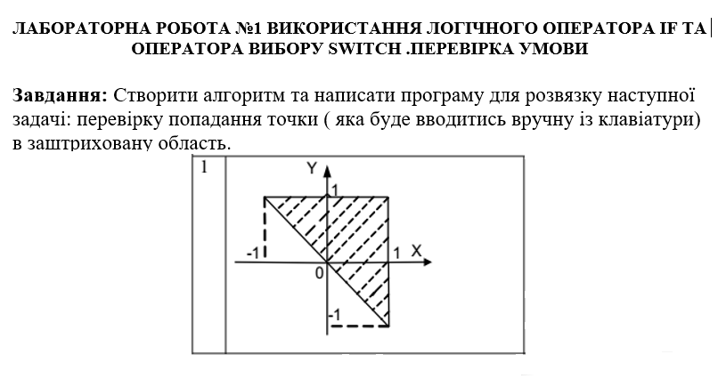

ТЕОРЕТИЧНІ ВІДОМОСТІ
Тут я використав: умовний оператор if

СХЕМИ АЛГОРИТМІВ ОСНОВНИХ ФУНКЦІЙ

Список підключених бібліотек:
#include <stdlib.h>
#include <stdio.h>

Висновок
Вводимо точку координатами (х;y) і програма виводить чи попадає ця точка в заштриховану область фігури.

Lab 2

ЗАДАЧА 2

ПОСТАНОВКА ЗАДАЧІ

Опис завдання
Варіант 1
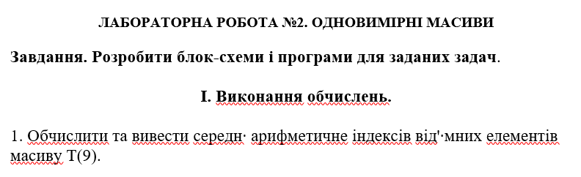

ТЕОРЕТИЧНІ ВІДОМОСТІ
Оператор for для створення циклу
Одновимірний масив
Srand(time(NULL) - щоб рандомайзер працював правильно

СХЕМИ АЛГОРИТМІВ ОСНОВНИХ ФУНКЦІЙ

Список підключених бібліотек:

#include <stdlib.h>

#include <stdio.h>

#include <time.h>

Висновок
Виводить середнє арифметичне індексів від’ємних елементів масиву

ЗАДАЧА 3

ПОСТАНОВКА ЗАДАЧІ

Опис завдання Варіант 1
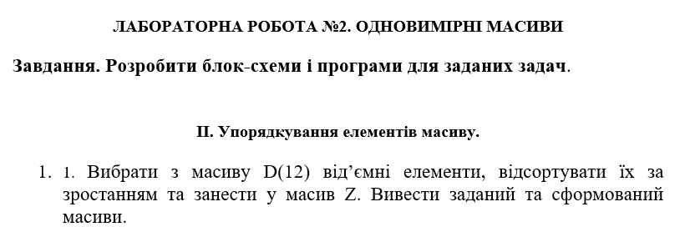

ТЕОРЕТИЧНІ ВІДОМОСТІ
Оператор for для створення циклу
Одновимірний масив
Srand(time(NULL) - щоб рандомайзер працював правильно
Також для сортування я застосував сортировку бульбашкою
(сортировка пузырьком)

СХЕМИ АЛГОРИТМІВ ОСНОВНИХ ФУНКЦІЙ

Список підключених бібліотек:
#include <stdlib.h>
#include <stdio.h>
#include <time.h>

Висновок
Програма спочатку виводить перший масив, і після нього виводить другий з відсортованими від'ємними елементами першого.

Lab 3

ЗАДАЧА 4

ПОСТАНОВКА ЗАДАЧІ

Опис завдання Варіант 1
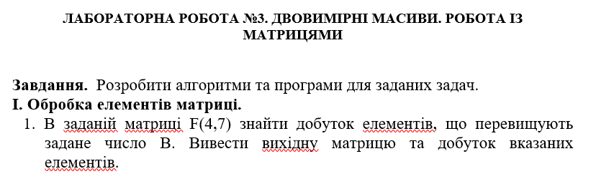

ТЕОРЕТИЧНІ ВІДОМОСТІ
Цикл в циклі + рандомайзер
Поки масив заповнювався рандомними числами паралельно в змінній multiply обчислювався добуток чисел які перевищували число В.

СХЕМИ АЛГОРИТМІВ ОСНОВНИХ ФУНКЦІЙ

Список підключених бібліотек:
#include <stdlib.h>
#include <stdio.h>
#include <time.h>

Висновок
Програма виводить добуток чисел які більші за число В

ЗАДАЧА 5

ПОСТАНОВКА ЗАДАЧІ

Опис завдання Варіант 1
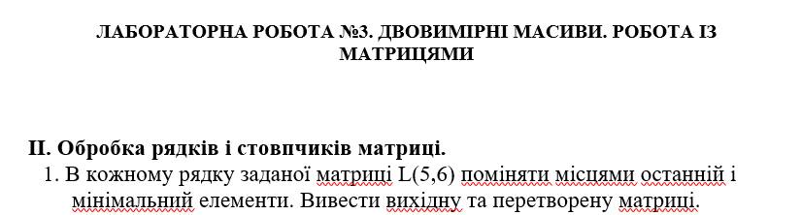

ТЕОРЕТИЧНІ ВІДОМОСТІ
Цикл в циклі + рандомайзер для заповнення матриці

Індекси останнього елемента матриці нам відомі їх не треба виписувати але треба зберегти в одній перемінній останній елемент масиву, далі знаходимо мінімальний елемент зберігаємо його і його індекси і в кінці просто міняємо їх місцями
l[4][5] = min; // min = мінімальний елемент масиву last - останній
l[x1][y1] = last; // x1 y1 - індекси мінімального елемента
// (4:5) індекси останнього елемента
*заміна min і last*

СХЕМИ АЛГОРИТМІВ ОСНОВНИХ ФУНКЦІЙ

Список підключених бібліотек:
#include <stdlib.h>
#include <stdio.h>
#include <time.h>

Висновок
Програма заміняє мінімальний і остальний елемент масиву і
виводить його (нову версію)

ЗАДАЧА 6

ПОСТАНОВКА ЗАДАЧІ

Опис завдання Варіант 1
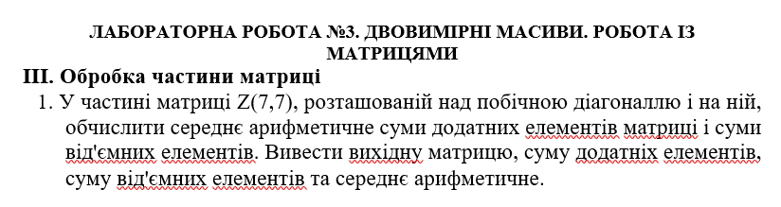

ТЕОРЕТИЧНІ ВІДОМОСТІ
Для того щоб розглянути лиш елементи над побічною діагональю і на ній треба щоб індекс j після кожного рядка (i) доходив до (кінець -1) тобто:
(і = 0 ; j = 0-6) ( i = 1 ; j = 0-5) ( i = 1 ; j = 0-4) і так далі.
sum_dod - рахує суму додатніх елементів
sum_min - рахує суму від’ємних елементів
average = середнє знач (sum_dod , sum_min)

СХЕМИ АЛГОРИТМІВ ОСНОВНИХ ФУНКЦІЙ

Список підключених бібліотек:
#include <stdlib.h>
#include <stdio.h>
#include <time.h>

Висновок
Програма виводить спочатку масив . Потім той самий масив але лише до побічної діагоналі (включаючи її)
І виводить суму додатніх елементів, від’ємних елементів .
І середнє арифметичне додатніх ел і від’ємних ел.

Lab 4

ЗАДАЧА 7

ПОСТАНОВКА ЗАДАЧІ

Опис завдання Варіант 1

ТЕОРЕТИЧНІ ВІДОМОСТІ
Для того щоб розглянути лиш елементи над побічною діагональю і на ній треба щоб індекс j після кожного рядка (i) доходив до (кінець -1) тобто:
(і = 0 ; j = 0-6) ( i = 1 ; j = 0-5) ( i = 1 ; j = 0-4) і так далі.
sum_dod - рахує суму додатніх елементів
sum_min - рахує суму від’ємних елементів
average = середнє знач (sum_dod , sum_min)

СХЕМИ АЛГОРИТМІВ ОСНОВНИХ ФУНКЦІЙ

Список підключених бібліотек:

#include <stdlib.h>

#include <stdio.h>

#include <time.h>

Висновок
Програма виводить спочатку масив . Потім той самий масив але лише до побічної діагоналі (включаючи її)
І виводить суму додатніх елементів, від’ємних елементів .
І середнє арифметичне додатніх ел і від’ємних ел.

ЗАДАЧА 8

ПОСТАНОВКА ЗАДАЧІ

Опис завдання Варіант 1
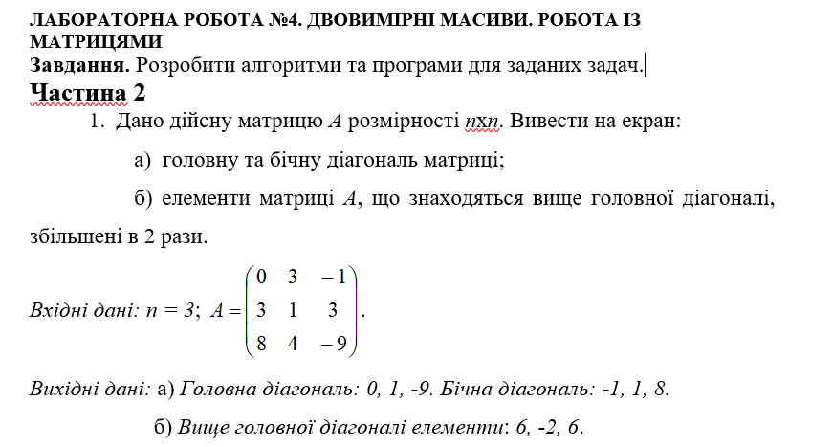

ТЕОРЕТИЧНІ ВІДОМОСТІ
Щоб знайти звичайну діагональ ( I = J )
Якщо j>і то це елементи вище звичайної діагоналі
Для того щоб розглянути лиш елементи над побічною діагональю і на ній треба щоб індекс j після кожного рядка (i) ставав на 1 одиницю меншим

СХЕМИ АЛГОРИТМІВ ОСНОВНИХ ФУНКЦІЙ

Список підключених бібліотек:
#include <stdlib.h>
#include <stdio.h>
#include <time.h>

Висновок
Програма виводить спочатку масив . Потім діагональ, далі побічну діагональ і в кінці числа що знаходяться над діагональю помножені на 2.
Lab 5

ЗАДАЧА 9

ПОСТАНОВКА ЗАДАЧІ

Опис завдання Варіант 1
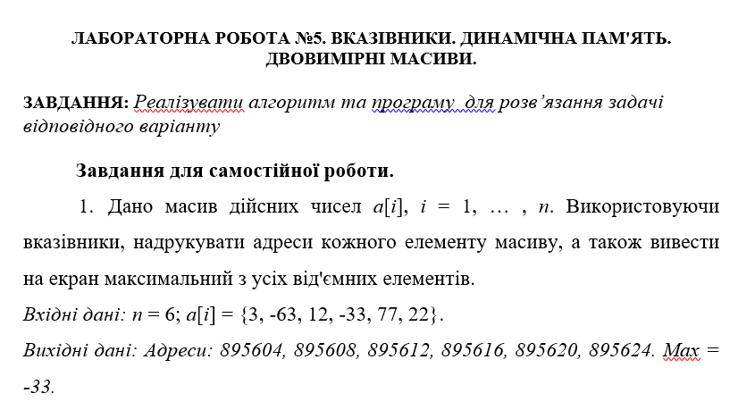

ТЕОРЕТИЧНІ ВІДОМОСТІ
Через один цикл(for) виводимо масив + знходимо максимальний елемент, в кінці виводимо і його.

СХЕМИ АЛГОРИТМІВ ОСНОВНИХ ФУНКЦІЙ

Список підключених бібліотек:
#include <stdlib.h>
#include <stdio.h>

Висновок
Програма виводить адреси елементів масиву і найбільший елемент.
Lab 6

ЗАДАЧА 10

ПОСТАНОВКА ЗАДАЧІ

Опис завдання Варіант 1
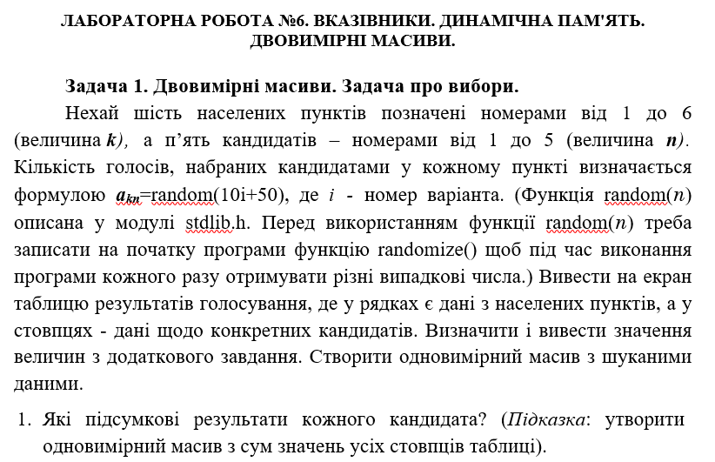

ТЕОРЕТИЧНІ ВІДОМОСТІ
Створюємо масив, через рандом його заповнюємо і далі рахуємо суму кожного стовпця і записуємо в інший масив.

СХЕМИ АЛГОРИТМІВ ОСНОВНИХ ФУНКЦІЙ

Список підключених бібліотек:
#include <stdlib.h>
#include <stdio.h>
#include <time.h>

Висновок
Програма виводить матрицю (кількість голосів) для кожного кандидата з кожного населеного пункту. І потім одновимірний масив з сумою всіх голосів для кожного кандидата.

ЗАДАЧА 11

ПОСТАНОВКА ЗАДАЧІ

Опис завдання Варіант 1
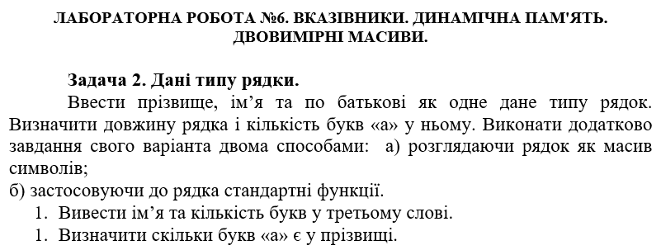

ТЕОРЕТИЧНІ ВІДОМОСТІ
Функція strlen з бібліотеки <string.h> для визначення довжини рядка
Визначення кількості букв а - запустити рядок в цикл і перевірити чи символ = ‘a’
Для того щоб вивести слово з цього рядка стандартними функціями - використовуємо strtok який розділяє рядок на лексеми і як нам відомо ім’я це 2 слово -> один раз ‘обнуляємо’ strtok а другий раз виводимо і виводиться саме ім’я.
Далі щоб знайти кількість букв у 3 слові обнуляємо strtok ще раз і за допомогою команди strlen(strtok) виводимо кількість букв 3 слова.
Функція gets для того щоб ввести рядок який містить і пробіли.

СХЕМИ АЛГОРИТМІВ ОСНОВНИХ ФУНКЦІЙ

Список підключених бібліотек:
#include <stdio.h>
#include <stdlib.h>
#include <string.h>

Висновок
Програма виводить загальну кількість букв,і скільки ‘а’ є в цьому рядку.
Далі виводить ім’я та кількість букв в 3 слові не стандартними функціями
Після цього виводить ім’я та кількість букв в 3 слові стандартними функціями

Lab 7

ЗАДАЧА 12

ПОСТАНОВКА ЗАДАЧІ

Опис завдання Варіант 1
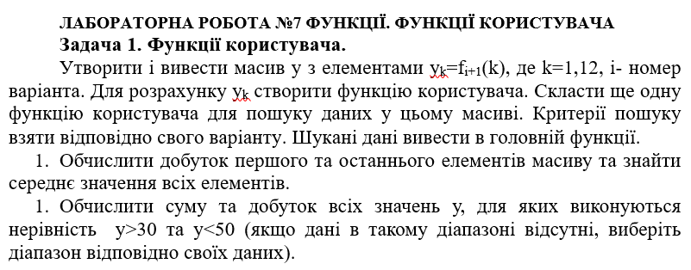

ТЕОРЕТИЧНІ ВІДОМОСТІ
Для мого варіанта чомусь були 2 завдання а не 1 як для решти, і я робив 2 варіанти.

СХЕМИ АЛГОРИТМІВ ОСНОВНИХ ФУНКЦІЙ
void randomizing(int *mas,int k)
{
for (int i = 0; i < k; i++)
{
mas[i] = rand()%60;
}
}
Ця функція вводить в масив рандомні значення

int dobutok(int *mas,int k)
{
int x1,x2;
for (int i = 0; i < k; i++)
{
if (i==0)
{
x1 = mas[i];
}

if (i==k-1)
{
x2 = mas[i];
}
}

return x1*x2;
}
Ця нукція знаходить добуток першого і останнього елемента масива.

float seredne (int *mas,int k)
{
float sum = 0;

for (int i = 0; i < k; i++)
{
sum += mas[i];
}
sum = 1.0*sum / k;
return sum;
}
Ця функція повертає середнє значення чисел з масиву.

int dobutok_30_50 (int *mas,int k)
{
int doub = 1;

for (int i = 0; i < k; i++)
{
if ((mas[i]<50) && (mas[i]>30))
{
doub = doub * mas[i];
}
}
return doub;
}
Ця функція повертає добуток чисел більших в діапазоі від 30 до 50
int sum_30_50 (int *mas,int k)
{
int sum = 0;
for (int i = 0; i < k; i++)
{
if ((mas[i]<50) && (mas[i]>30))
{
sum += mas[i];
}
}
return sum;
}
Ця функція повертає суму чисел більших в діапазоі від 30 до 5

Список підключених бібліотек:
#include <stdio.h>
#include <stdlib.h>
#include <time.h>

Висновок:
Програма виводить:
Добуток першого і останнього елемента.
Середнє значення по всьому масиві.
Добуток і суму чисел в діапазоні 30 - 50

ЗАДАЧА 13

ПОСТАНОВКА ЗАДАЧІ

Опис завдання Варіант 1
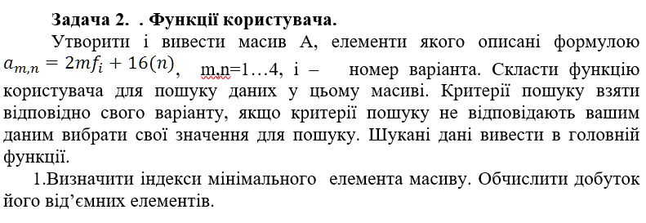

ТЕОРЕТИЧНІ ВІДОМОСТІ
Тут я використав двовимірний динамічний масив.І в кінці звільнив пам’ять яка була розподілена для нього

СХЕМИ АЛГОРИТМІВ ОСНОВНИХ ФУНКЦІЙ
void randomizing(int **mas,int n,int m)
{
for (int i = 0; i < n; i++)
{
for (int j = 0; j < m; j++)
{
mas[i][j] = rand()%20-7;
}
}
}
Ця функція вводить в масив рандомні значення
void min_i_j(int **mas,int n,int m,int *px,int *py)
{
int min = 100;
for (int i = 0; i < n; i++)
{
for (int j = 0; j < m; j++)
{
if (mas[i][j]<min)
{
min = mas[i][j];
*px = i+1;
*py = j+1;
}
}
}
}
Ця функція записує в перемінні х і y івндекси мінімального елемента

int dobutok_videmnyh (int **mas,int n,int m)
{
int doub = 1;
for (int i = 0; i < n; i++)
{
for (int j = 0; j < m; j++)
{
if (mas[i][j] < 0)
{
doub = doub * mas[i][j];
}
}
}
return doub;
}
Ця функція знаходить добуток від’’ємних елементів
Список підключених бібліотек:
#include <stdio.h>
#include <stdlib.h>
#include <time.h>
Висновок:
Програма виводить:
Добуток від’ємних елементів
І виводить індекси мінімального елемента
В кінці вивільняється пам’ять

Lab 8

ЗАДАЧА 14

ПОСТАНОВКА ЗАДАЧІ

Опис завдання Варіант 1
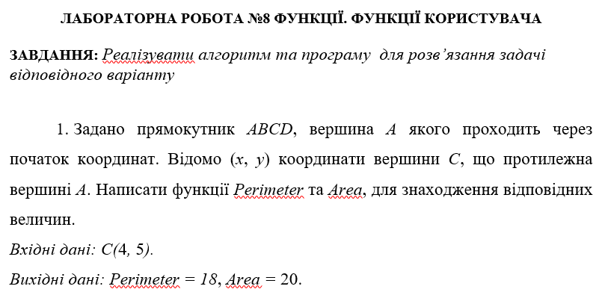

ТЕОРЕТИЧНІ ВІДОМОСТІ
2 функції і звичайні операції.
Також тут відомо що точка А (0:0) це означає що модуль координат точки С
Дорівнюють довжинам сторін прямокутника.
СХЕМИ АЛГОРИТМІВ ОСНОВНИХ ФУНКЦІЙ
area (int a,int b)
{
int s;
s = abs(a*b);
return s;
}
Знаходження площі

perimetr (int a,int b)
{
int p;
p = (abs(a*2))+(abs(b*2));
}
Знаходження периметра
Список підключених бібліотек:
#include <stdio.h>
#include <stdlib.h>
Висновок:
Вводимо координати - програма виводить площу і периметр

Lab 9

ЗАДАЧА 15

ПОСТАНОВКА ЗАДАЧІ

Опис завдання Варіант 1
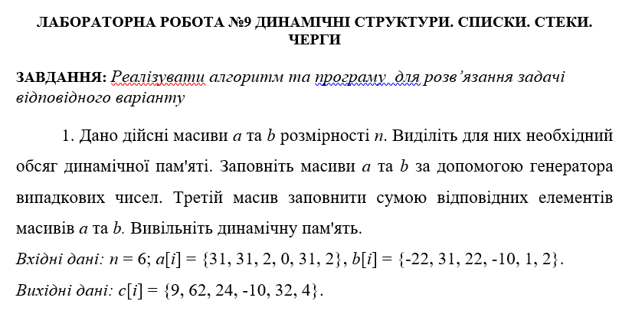

ТЕОРЕТИЧНІ ВІДОМОСТІ
3 динамічні масиви. Масиви а і б заповнив за допомогою рандомайзеру.
Масив с = а + б (відповідні елементи)
В кінці вивільняється пам’ять
Список підключених бібліотек:
#include <stdlib.h>
#include <stdio.h>
#include <time.h>
Висновок:
Програма виводить 3 масиви. 3 масив це сума 2 попередніх (відповідних елементів)
Lab 10

ЗАДАЧА 16

ПОСТАНОВКА ЗАДАЧІ

Опис завдання Варіант 1
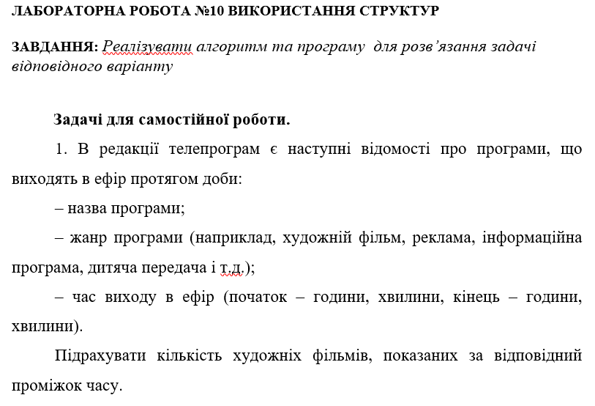

ТЕОРЕТИЧНІ ВІДОМОСТІ
Використанно струкури.
СХЕМИ АЛГОРИТМІВ ОСНОВНИХ ФУНКЦІЙ
void vyvod(program dis)
{
printf ("Name: %s \n",dis.name);
printf ("Genre: %s \n",dis.genre);
printf ("Begin at %.2d:%.2d \n",dis.hour,dis.min);
printf ("End at %.2d:%.2d \n",dis.hour_end,dis.min_end);
printf ("\n");
} Функція виводить всі данні про програму

Список підключених бібліотек:
#include <stdlib.h>
#include <stdio.h>
Висновок:
Вводимо данні і програма показує програми які показуються в введений проміжок часу.

Lab 11

ЗАДАЧА 17_a

ПОСТАНОВКА ЗАДАЧІ

Опис завдання Варіант 1
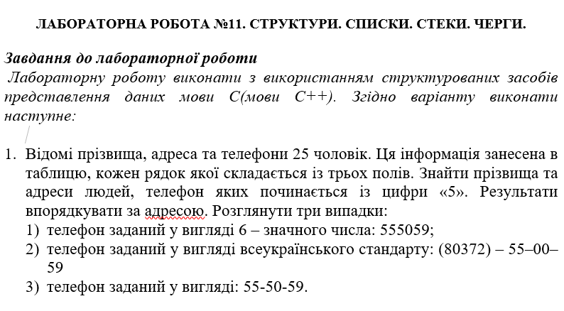

ТЕОРЕТИЧНІ ВІДОМОСТІ
Використанно струкури.
Також функції qsort за допомогою якої сортуємо масив за адресом
Також strcpy для того щоб скопіювати данні а не вводити їх кожний раз.
СХЕМИ АЛГОРИТМІВ ОСНОВНИХ ФУНКЦІЙ
int namecmp(const void* a, const void* b)
{
link *pa = a;
link *pb = b;
return strcmp(pa->adress, pb->adress);
} Для того щоб сортувати за адресом

void vyvod(link dis)
{
printf ("Surname: %s \n",dis.sur_name);
printf ("Adress: %s \n",dis.adress);
printf ("Number: %d \n",dis.number);
printf ("\n");
} Щоб виводити данні про конкретну людину.
Список підключених бібліотек:
#include <stdio.h>
#include <stdlib.h>
#include <string.h>
Висновок:
Данні вже введені, програма сортує структуру за адресом і виводить людей у якої номер телефону(int) починається з 5

ЗАДАЧА 17_b

ПОСТАНОВКА ЗАДАЧІ

Опис завдання Варіант 1

ТЕОРЕТИЧНІ ВІДОМОСТІ
Використанно струкури.
Також функції qsort за допомогою якої сортуємо масив за адресом
Також strcpy для того щоб скопіювати данні а не вводити їх кожний раз.
Та strcpm для порівняння символів
СХЕМИ АЛГОРИТМІВ ОСНОВНИХ ФУНКЦІЙ
int namecmp(const void* a, const void* b)
{
link *pa = a;
link *pb = b;
return strcmp(pa->adress, pb->adress);
} Для того щоб сортувати за адресом

void vyvod(link dis)
{
printf ("Surname: %s \n",dis.sur_name);
printf ("Adress: %s \n",dis.adress);
printf ("Number: %d \n",dis.number);
printf ("\n");
} Щоб виводити данні про конкретну людину.

int checking(link dis)
{
if (dis.number[8]=='5')
{
return 5;
}
return 0;
} Функція що повертає 5, якщо символ в рядку(number) з якого починається номер дорівнює 5
Список підключених бібліотек:
#include <stdio.h>
#include <stdlib.h>
#include <string.h>
Висновок:
Данні вже введені, програма сортує структуру за адресом і виводить людей у якої номер телефону(int) починається з 5 ,

ЗАДАЧА 17_c

ПОСТАНОВКА ЗАДАЧІ

Опис завдання Варіант 1

ТЕОРЕТИЧНІ ВІДОМОСТІ
Використанно струкури.
Також функції qsort за допомогою якої сортуємо масив за адресом
Також strcpy для того щоб скопіювати данні а не вводити їх кожний раз.
Та strcpm для порівняння символів
СХЕМИ АЛГОРИТМІВ ОСНОВНИХ ФУНКЦІЙ
int namecmp(const void* a, const void* b)
{
link *pa = a;
link *pb = b;
return strcmp(pa->adress, pb->adress);
}
Для того щоб сортувати за адресом

void vyvod(link dis)
{
printf ("Surname: %s \n",dis.sur_name);
printf ("Adress: %s \n",dis.adress);
printf ("Number: %d \n",dis.number);
printf ("\n");
} Щоб виводити данні про конкретну людину.

int checking(link dis)
{
if (dis.number[0]=='5')
{
return 5;
}
return 0;
} Функція що повертає 5, якщо символ в рядку(number) з якого починається номер дорівнює 5
Список підключених бібліотек:
#include <stdio.h>
#include <stdlib.h>
#include <string.h>
Висновок:
Данні вже введені, програма сортує структуру за адресом і виводить людей у якої номер телефону(int) починається з 5 ,

ЗАДАЧА 18

ПОСТАНОВКА ЗАДАЧІ

Опис завдання Варіант 1
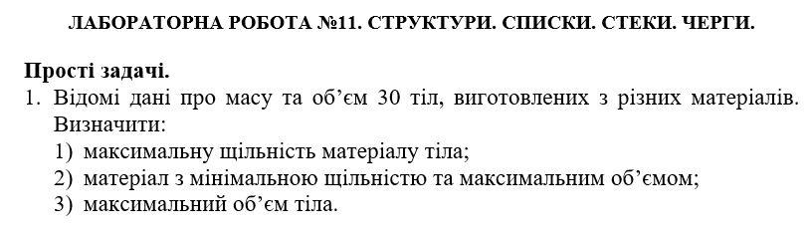

ТЕОРЕТИЧНІ ВІДОМОСТІ
Використанно струкури.
Також strcpy для того щоб скопіювати данні а не вводити їх кожний раз.
СХЕМИ АЛГОРИТМІВ ОСНОВНИХ ФУНКЦІЙ
void vyvod(data output)
{
printf ("Name: %s \n",output.name);
printf ("Mass: %d \n",output.mas);
printf ("Volume: %d \n",output.volume);
} Функція виводу данних

float density(data dens)
{
float densit;
densit = (float)dens.mas/dens.volume;

return densit;
} Функція визначає щільність

Список підключених бібліотек:
#include <stdio.h>
#include <stdlib.h>
#include <string.h>

Висновок:
Програма виводить:
Матеріал у якого максимальна щільність і всі данні про нього
Матеріал у якого максимальний об’єм і всі данні про нього
Матеріал у якого мінімальна щільність і максимальний об’єм
і всі данні про нього

Lab 12

ЗАДАЧА 19

ПОСТАНОВКА ЗАДАЧІ

Опис завдання Варіант 1
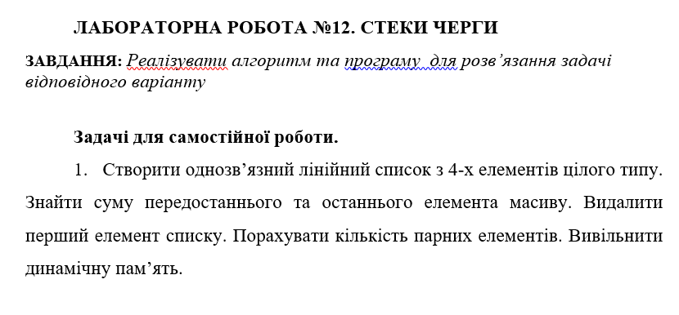

ТЕОРЕТИЧНІ ВІДОМОСТІ
Використанно струкури.

СХЕМИ АЛГОРИТМІВ ОСНОВНИХ ФУНКЦІЙ
void input(numbers **head,int a,int b,int c,int d) - вводить елементи в список
void output(numbers *head) - виводить елементи
int even_num(numbers *head) - знаходить парні числа
void deleting(numbers **head) - видаляє перший елемент списку
void freeinformation(numbers **head) - вивільняє пам’ять

Список підключених бібліотек:
#include <stdio.h>
#include <stdlib.h>
Висновок:
Вводимо 4 числа, нам покажуть скільки чисел були парні, суму передостаннього і останнього елементів, і потім видалення 1 елемента і в кінці вивільнення пам’яті.

Lab 13

ЗАДАЧА 20

ПОСТАНОВКА ЗАДАЧІ

Опис завдання Варіант 1
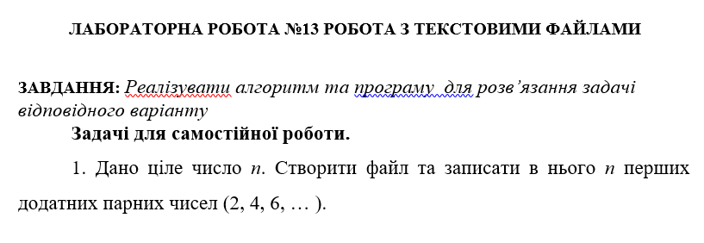

ТЕОРЕТИЧНІ ВІДОМОСТІ
Використанно команду fprintf щоб записати відповідь у файл
Список підключених бібліотек:
#include <stdio.h>
#include <stdlib.h>
Висновок:
Вводимо число х і в документі по вказанному адресу створюється текстовий файл і в ньому будуть х парних чисел (від 0)

ЗАДАЧА 21_a

ПОСТАНОВКА ЗАДАЧІ

Опис завдання Варіант 1
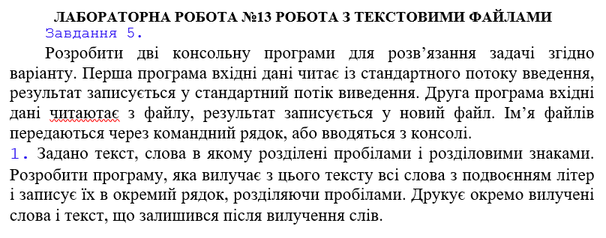

ТЕОРЕТИЧНІ ВІДОМОСТІ
gets для того щоб ввести рядок
strcpy що продублювати рядок бо після strtok з рядком виникають проблеми
strtok для розділення рядка на слова
Список підключених бібліотек:
#include <stdio.h>
#include <stdlib.h>
#include <string.h>
Висновок:
Ми воодимо строку а програма розділяє її і виводить.
Один рядок з словами з подвоєними літерами інший без них.

ЗАДАЧА 21_b

ПОСТАНОВКА ЗАДАЧІ

Опис завдання Варіант 1

ТЕОРЕТИЧНІ ВІДОМОСТІ
fgets для того щоб зчитувати з файлу
fopen fclose для розкриття і закритя файлів
fprintf що записувати в файл
strtok для розділення рядка на слова
Список підключених бібліотек:
#include <stdio.h>
#include <stdlib.h>
#include <string.h>
Висновок:
Записуємо щось в перший файл.
В іншому файлі програма видає нам результат
Один рядок з словами з подвоєними літерами інший без них.

Lab 14

ЗАДАЧА 22

ПОСТАНОВКА ЗАДАЧІ

Опис завдання Варіант 1
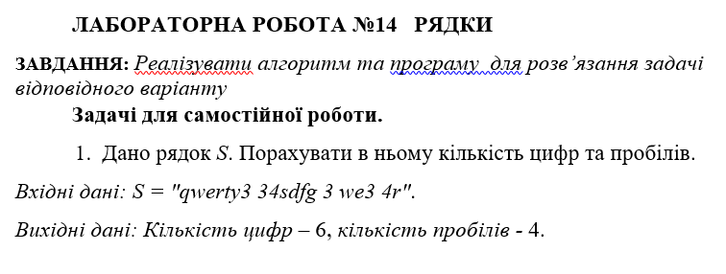

ТЕОРЕТИЧНІ ВІДОМОСТІ
gets - для вводу рядка з пробілами
Звичайна перевірка через цикл for і оператор if
Список підключених бібліотек:
#include <stdio.h>
#include <stdlib.h>
#include <string.h>

Висновок:
Вводимо рядок, програма нам виводить скільки пробілів і цифр в цьому рядку

ЗАДАЧА 23

ПОСТАНОВКА ЗАДАЧІ

Опис завдання Варіант 1
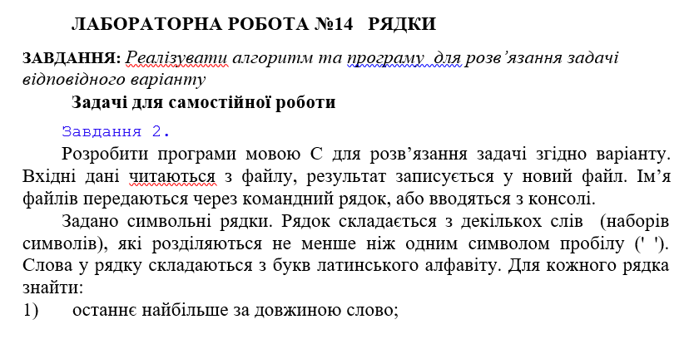

ТЕОРЕТИЧНІ ВІДОМОСТІ
fgets для того щоб зчитувати з файлу
fopen fclose для розкриття і закритя файлів
fprintf що записувати в файл
strtok для розділення рядка на слова
fflush(stdin) - щоб не було ‘мусору(непотрібних нам символів)’ в рядках
rewind - для того щоб файл почав считуватися з початку
Список підключених бібліотек:
#include <stdio.h>
#include <stdlib.h>
#include <string.h>
Висновок:
Записуємо рядок. В першому файлі він буде просто записаний.
А в другому файлі програма напише той самий текст і
в якому рядку найбільше слово і яке воно.

ЗАДАЧА 24

ПОСТАНОВКА ЗАДАЧІ

Опис завдання Варіант 1
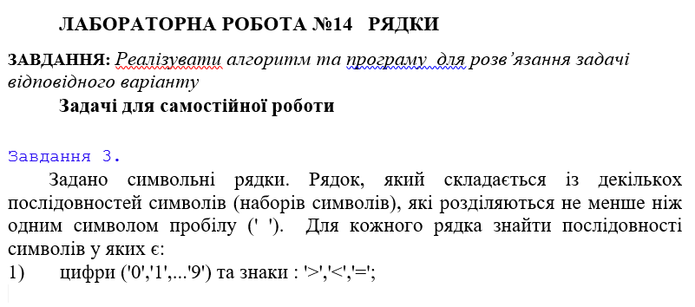

ТЕОРЕТИЧНІ ВІДОМОСТІ
fgets для того щоб зчитувати рядок (щоб зчитував рядок пишемо stdin)
strtok для розділення рядка на слова
fflush(stdin) - щоб не було ‘мусору(непотрібних нам символів)’ в рядках
Список підключених бібліотек:
#include <stdio.h>
#include <stdlib.h>
#include <string.h>

Висновок:
Записуємо рядок. Якщо в сукупності символів буде якесь число або <>= то програма знайде послідовність слів с цими символами для кожного рядка

